**Tutorial Membuat Program Kasir Dengan**

**VB.Net (Visual Studio 2010)**

November 17, 2011

Komponen toolbox yang dipakai :  
**[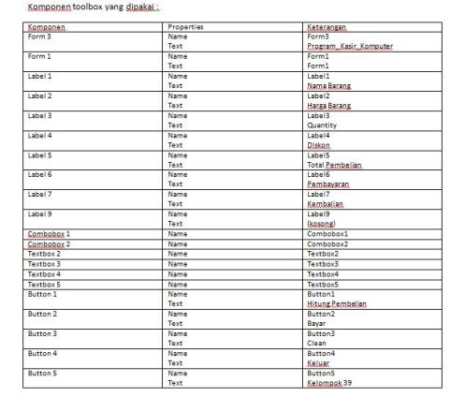](https://kelompok39ti2011.files.wordpress.com/2011/11/komponen-toolbox-yang-dipakai.jpg)**  
Public Class Form3

ini digunakan untuk mengkoneksikan combobox1 dengan combobox2  
Private Sub ComboBox1_SelectedIndexChanged(ByVal sender As System.Object, ByVal e As System.EventArgs) Handles ComboBox1.SelectedIndexChanged  
ComboBox2.SelectedIndex = ComboBox1.SelectedIndex  
End Sub

Ini digunakan untuk mengisi item item yang dibutuhkan pada combobox1 dan combobox2

Private Sub Form1_Load(ByVal sender As System.Object, ByVal e As System.EventArgs) Handles MyBase.Load  
With ComboBox1  
.Items.Add(“Flashdisk 2 GB”)  
.Items.Add(“Hardisk Internal 500 GB”)  
.Items.Add(“Hardisk eksternal 500GB”)  
.Items.Add(“Flashdisk 4GB”)  
.Items.Add(“Cooler Pad”)  
.Items.Add(“Fan Casing”)  
.Items.Add(“Thermal Grease”)  
End With  
With ComboBox2  
.Items.Add(“20000”)  
.Items.Add(“500000”)  
.Items.Add(“550000”)  
.Items.Add(“60000”)  
.Items.Add(“20000”)  
.Items.Add(“10000”)  
.Items.Add(“25000”)  
End With

Ini digunakan untuk mencantumkan nama PC yang menggunakan program ini

Dim machineName As String  
machineName = System.Environment.MachineName  
Label9.Text = machineName

End Sub

Ini digunakan untuk memberikan potongan dalam jumlah tertentu

Private Sub TextBox2_TextChanged(ByVal sender As System.Object, ByVal e As System.EventArgs) Handles TextBox2.TextChanged  
Dim jumlah As Integer  
jumlah = Val(TextBox2.Text)  
If jumlah >= 0 And jumlah = 21 And jumlah = 41 And jumlah = 61 Then TextBox3.Text = (“45”)  
End Sub

Ini digunakan untuk menghitung kembalian pada program

Private Sub Button2_Click(ByVal sender As System.Object, ByVal e As System.EventArgs) Handles Button2.Click  
Dim kembalian As Double  
Dim total_uang As Double  
Dim total_biaya As Integer  
total_biaya = Val(TextBox4.Text)  
total_uang = Val(TextBox5.Text)  
If total_uang = vbEmpty Then  
MsgBox(“Maaf Anda Belum Memasukkan Uangnya”)  
ElseIf total_uang total_biaya Then  
kembalian = TextBox5.Text – TextBox4.Text  
TextBox6.Text = Format(kembalian, “#,#”)  
MsgBox(“Terima Kasih”)  
End If  
End Sub

Ini digunakan untuk membuat tombol refresh (clean)

Private Sub Button3_Click(ByVal sender As System.Object, ByVal e As System.EventArgs) Handles Button3.Click  
ComboBox1.SelectedIndex = -1  
ComboBox2.SelectedIndex = -1  
TextBox2.Text = String.Empty  
TextBox3.Text = String.Empty  
TextBox4.Text = String.Empty  
TextBox5.Text = String.Empty  
TextBox6.Text = String.Empty  
End Sub

Ini digunakan untuk membuat tombol keluar dari program

Private Sub Button4_Click(ByVal sender As System.Object, ByVal e As System.EventArgs) Handles Button4.Click  
Close()  
End Sub

Ini digunakan untuk menghitung total pembelian yang telah dimasukkan

Private Sub Button1_Click(ByVal sender As System.Object, ByVal e As System.EventArgs) Handles Button1.Click  
TextBox2.Text = Math.Round(CSng(TextBox2.Text), 0)  
Dim total, total1, diskon As Double  
Dim jumlah As Double  
Dim harga As Integer  
harga = Val(ComboBox2.Text)  
If jumlah > 0 Then  
diskon = (harga * TextBox2.Text * TextBox3.Text) / 100  
total = (harga * TextBox2.Text – diskon)  
TextBox4.Text = Format(total, “#,#”)  
ElseIf jumlah = 0 Then  
total1 = harga * TextBox2.Text  
TextBox4.Text = Format(total1, “#,#”)  
End If  
End Sub

Ini digunakan untuk menampilkan form1 dalam program

Private Sub Button5_Click(ByVal sender As System.Object, ByVal e As System.EventArgs) Handles Button5.Click  
Form1.Show()  
End Sub

Ini digunakan untuk mengkoneksikan combobox2 dengan combobox1

Private Sub ComboBox2_SelectedIndexChanged(ByVal sender As System.Object, ByVal e As System.EventArgs) Handles ComboBox2.SelectedIndexChanged  
ComboBox1.SelectedIndex = ComboBox2.SelectedIndex  
End Sub  
End Class

Tampilan pertama program

**[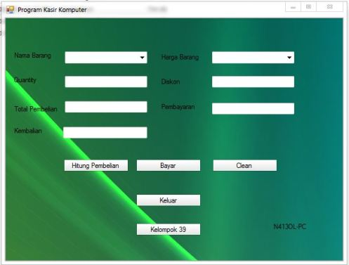](https://kelompok39ti2011.files.wordpress.com/2011/11/tampilan-awal-vb-tugas-2.jpg)**

Tampilan sesudah diinput oleh user namun tidak di isi uang (textbox pembayaran dokosongkan)

**[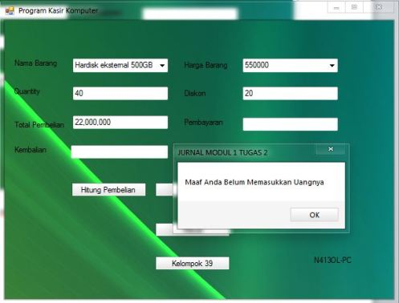](https://kelompok39ti2011.files.wordpress.com/2011/11/tampilan-ketika-di-input-namun-pembayaran-dikosongkan.jpg)**

Tampilan sesudah diinput oleh user namun pembayaran lebih kecil dari total pembelian

**[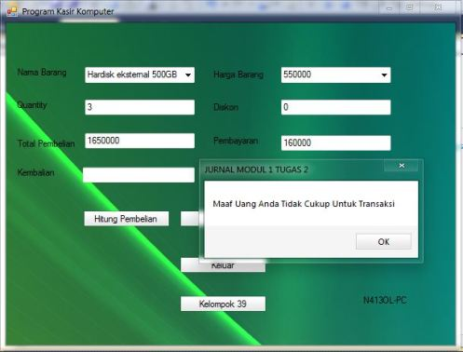](https://kelompok39ti2011.files.wordpress.com/2011/11/tampilan-ketika-di-input-namun-pembayaran-kurang-dari-total-yang-harus-dibayar.jpg)**

Tampilan akhir ketika semua kondisi dipenuhi oleh user

**[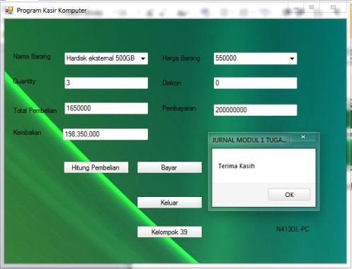](https://kelompok39ti2011.files.wordpress.com/2011/11/hasil-akhir.jpg)**

Ketika tombol kelompok 39 di klik, maka akan keluar form1

**[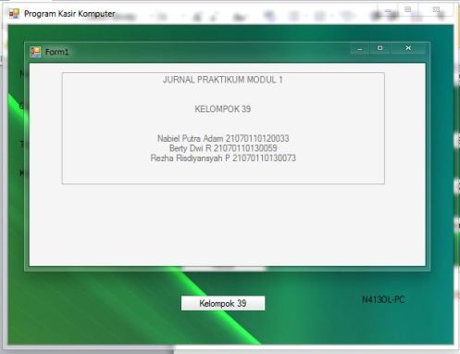](https://kelompok39ti2011.files.wordpress.com/2011/11/kelompok-39di-klik.jpg)**  
**[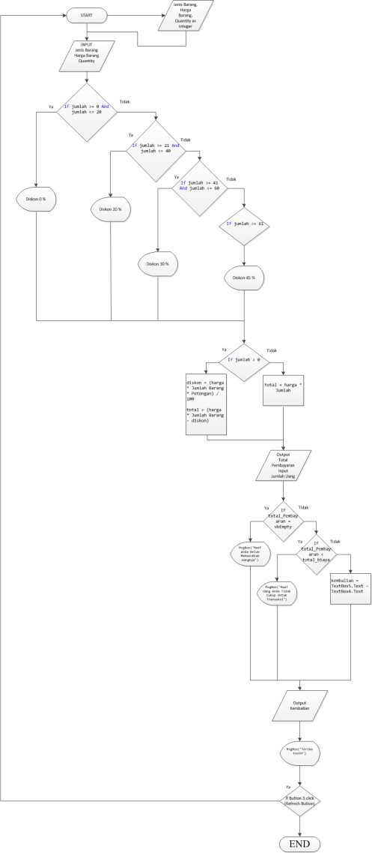](https://kelompok39ti2011.files.wordpress.com/2011/11/flowchartrevisi.png)**